Лекция №7
Специальные ремонтные приспособления и механизмы

Механизмы, инструменты и приспособления для ремонтных работ
Для демонтажа и перемещения узлов и деталей оборудования на холодильных станциях используют различные грузоподъемные механизмы.
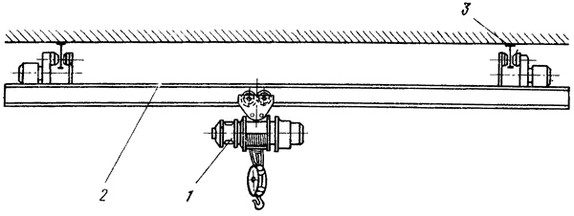
Рисунок 1 - Подвесной мостовой кран:
1 - тельфер, 2 - двутавровая балка, 3 - подкрановый путь

Мостовые краны и кран-балки (рис. 1) — наиболее универсальные механизмы, совершающие как подъемные, так и транспортные операции. С их помощью тяжелые узлы, а также машины и аппараты снимаются и перемещаются на ремонтные площадки.
Для подъема и перемещения отдельных видов оборудования и деталей служат также тали, кошки и тельферы.
Тали (рис. 2) бывают с червячной и шестеренчатой передачей. Грузоподъемность червячных талей от 0,5 до 10 т при высоте подъема крюка до 10 м, шестеренчатых — до 20 т при высоте подъема до 12 м. Тали подвешиваются верхним крюком к специальной тележке, которая, перемещаясь на монорельсе, увеличивает зону обслуживания тали.
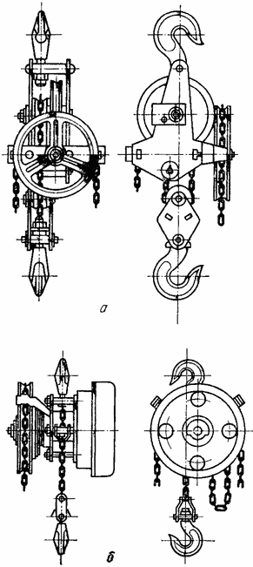
Рисунок 2 - Тали ручные:
а — с червячной передачей, б — шестеренчатые

Кошки с ручным приводом (рис. 3) служат для подвешивания и перемещения грузов по монорельсу.
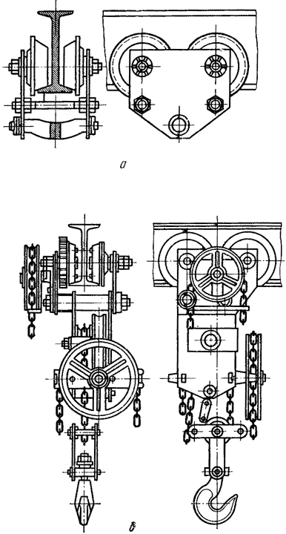
Рисунок 3 - Кошки с ручным приводом:
а - без механизма передвижения, б - с механизмом передвижения, соединенным с червячным подъемным механизмом

Электротали (тельферы) (рис. 4) представляют собой тали 1 с электроприводом, связанные с тележкой 2, которая снабжена ручным или электрическим механизмом передвижения. Тельферы применяют для подъема и спуска груза, а также для его перемещения вдоль монорельса.
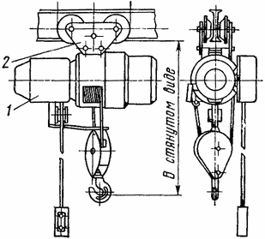
Рисунок 4 - Электроталь (тельфер):
1 - таль, 2 - тележка

Струбцины грузозахватные представляют собой скобы с зажимными винтами. Струбцины имеют отверстия для соединительного кольца или каната стропа. Опорные поверхности струбцин без специальных выступов и отгибов должны иметь рифление или ребристую наплавку.
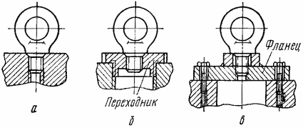
Рисунк 5 - Рымы:
а - стандартный, б - с переходником, в - с фланцем

Рымы (рис. 5), или рым-болты,— это грузовые винты с кольцами, ввертываемые в детали машин и предназначаемые для их подъема. Стандартные рымы ставят непосредственно на корпусах электродвигателей, редукторов и других машин. При использовании различных переходников с наружной и внутренней резьбами или с фланцем рымы применяют для подъема разнообразных по конфигурации изделий.
Детали внутри машинных и аппаратных залов и ремонтно-механических участков перевозят на специальных самоходных и несамоходных тележках. На них же доставляют баллоны с хладагентом, бочки с маслом, мешки с солью и антикоррозионными добавками.
В процессе ремонтных работ используют большое количество инструментов и приспособлений: слесарные молотки, зубила, крейцмейсели, напильники, шаберы, сверла, развертки, отвертки, гаечные ключи, плоскогубцы, воротки, ножницы, пилы. Некоторые виды основных слесарных инструментов показаны на рисунках 6-7.
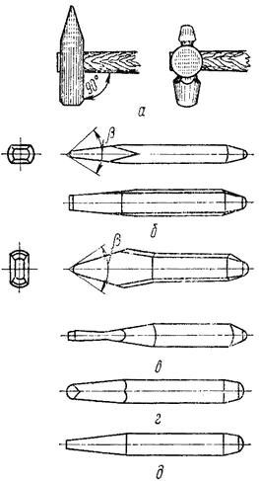
Рисунок 7 - Набор основных ударных инструментов:
а - молоток, б - зубило, в - крейцмейсель, г - канавочник, д - бородок
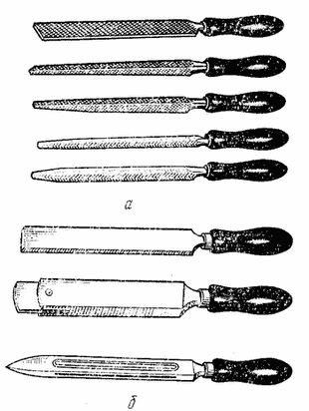
Рисунок 8 - Напильники и шаберы: а — напильники, б — шаберы
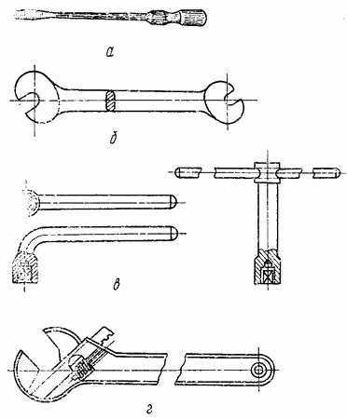
Рисунок 9 - Отвертка (а) и гаечные ключи: двухсторонний (б), торцевой (в), разводной (г)

Для определения дефектов и снятия размеров применяются различные измерительные инструменты: кронциркули, нутромеры, штангенциркули, микрометры (рис. 10-12).
Для измерения отклонений от заданного размера при проверке биений, эксцентричности, овальности, эллипсности и т. п. применяют и индикаторы часового типа (рис. 13).
Детали компрессоров, насосов, редукторов и фланцы крепят винтами, болтами, шпильками, гайками и шайбами (рис. 14-16).
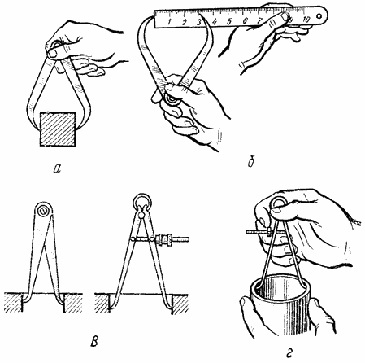
Рисунок 10 - Кронциркуль и нутромеры:
а - установка кронциркуля на размер, б - определение размера,
в - установка нутромеров на размер, г - измерение диаметра нутромером

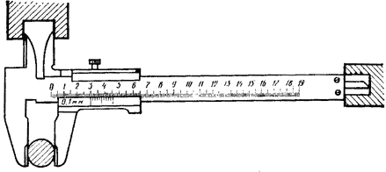
Рисунок 11 - Штангенциркуль с точностью отсчета 0,1 мм
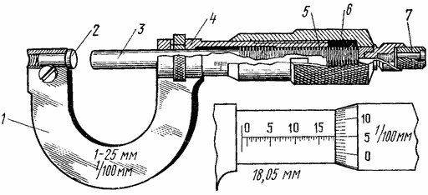
Рисунок 12 - Микрометр:
1 — скоба, 2 — измерительная пятка, 3 — шпиндель, 4 — стебель, 5 — гайка, 6 — барабан, 7 — трещотка
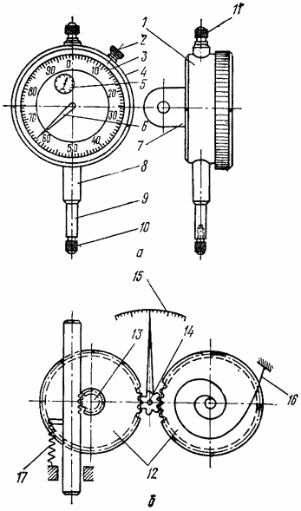
Рисунок 13 - Нормальный индикатор часового типа:
а — общий вид, б — схема передаточного механизма;
1 — корпус, 2 — стопор ободка, 3 — циферблат со шкалой,
4 — ободок, 5 — указатель числа оборотов стрелки, 6 — стрелка,
7 — ушко крепления, 8 — гильза, 9 — измерительный стержень,
10 — наконечник, 11 — головка измерительного стержня, 12 — большие зубчатые колеса,
13 — малое зубчатое колесо, 14 — трубка, 15 — шкала, 16 — пружинный волосок,
17 — возвратная пружина
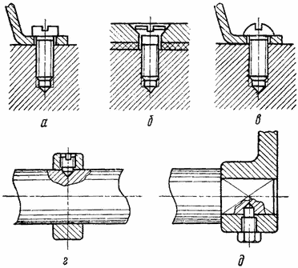
Рисунок 14 - Винты:
а — с цилиндрической головкой, б — с потайной головкой, в — с полукруглой головкой, г и д — установочные
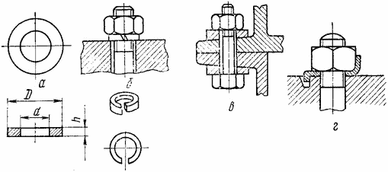
Рисунок 15 - Болтовые соединения:
а — нормальная шайба, б — соединение с пружинной шайбой, в — соединение с косой шайбой, г — соединение с выступающей шайбой

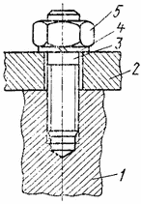
Рисунок 16 - Сборка соединения на шпильке:
1 — базовая деталь, 2 — сопрягаемая деталь, 3 — шпилька,
4 — шайба, 5 — гайка
Лекция №6
Конструкционные и ремонтные ососбенности канальных реакторов

Реактор РБМК-1000 – это гетерогенный канальный реактор на тепловых нейтронах электрической мощностью 1000 МВт, в котором в качестве замедлителя используется графит, а в качестве теплоносителя – вода.
Концепция мощных реакторов канального типа с графитовым замедлителем и кипящим теплоносителем была разработана в начале 60-х годов XX века. К этому времени в СССР уже имелся опыт создания и эксплуатации уран-графитовых реакторов с водным теплоносителем (Обнинская, Белоярская, Билибинская, Сибирская АЭС).
Принципиальной особенностью конструкции канальных реакторов являлось отсутствие специального прочного корпуса, свойственного реакторам типа ВВЭР (водо-водяной энергетический реактор). Кроме того, на реакторах РБМК можно осуществлять перегрузку ядерного топлива без их остановки, что позволяет повысить коэффициент использования мощности.
Уже в ходе предварительного следствия после ядерной аварии на Чернобыльской АЭС было установлено, что реакторы типа РБМК-1000 имеют некоторые несовершенства конструкции. Для повышения безопасности и надежности реактора следовало уменьшить паровой коэффициент реактивности и создать быстродействующую систему аварийной защиты. Было отмечено, что при останове реактора стержни аварийной защиты при своем движении вниз в течение пяти секунд вносили в реактор не отрицательную, а положительную реактивность (так называемый эффект положительной остановки), т.е. налицо дефект конструкции стержней – потенциальный фактор аварии. После чернобыльской аварии большинство недостатков было исправлено. В частности, на всех действующих в СССР реакторах РБМК-1000 начальное обогащение урана было повышено до 2,4%, время срабатывания системы управления снижено примерно в 10 раз, что позволило улучшить нейтронно-физические характеристики реактора, сделать его более устойчивым на всех уровнях мощности. Тем не менее, в соответствии с расчетами некоторых специалистов в области ядерной энергетики, системы управления и защиты реакторов РБМК все еще не способны обеспечить безопасную работу АЭС.
Реакторы РБМК известны, прежде всего по Чернобыльской аварии. В свое время идея использовать зарекомендовавшую себя технологию промышленных реакторов-наработчиков плутония для создания простого ядерного энергоблока казалась вполне здравой и экономичной, особенно на первых этапах развития ядерной энергетики, ведь уже к 2000 году в СССР планировалось построить 400 гигаватт быстрых натриевых реакторов.
Однако реальность оказалась совсем не такой — простота обернулась катастрофичными просчетами в конструкции, а эксплуатировать эти реакторные установки приходится дольше первоначальных планов.
У реакторного графита есть такая неприятная особенность, что после набора определенной дозы нейтронного облучения он начинает распухать. На первом блок Ленинградской АЭС, запущенный в конце 1973 года в середине 2000х начали наблюдать, как увеличиваются и гнутся графитовые блоки кладки. К 2012 процесс подошел к пределам безопасной эксплуатации — прогиб некоторых технологических каналов превысил 60-70 мм (на длине 18 метров), некоторые графитовые блоки лопнули.

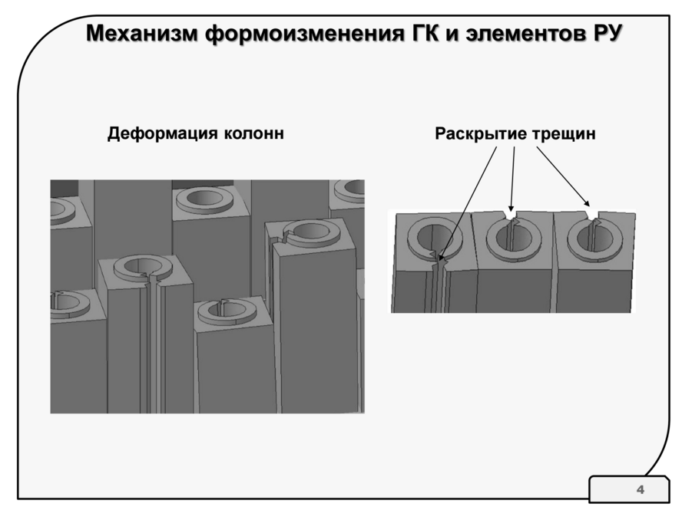
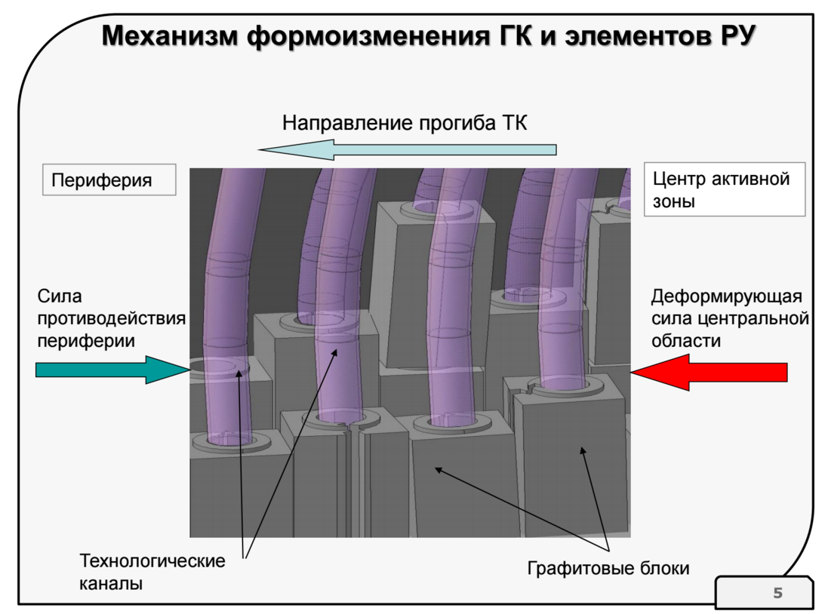
Поскольку полностью самортизированный энергоблок РБМК в эксплуатации приносит неплохие деньги, то решено было придумать некую технологию ремонта, чтобы доработать до конца разрешенного (продленного) срока эксплуатации — 2018 года. Идея взять и заменить всю графитовую кладку не окупалась, поэтому в ход пошла более сложная технология — подрезка конкретных колонн и натяжение их в вертикаль с постепенной сборкой ровной кладки. Разумеется, с учетом высокой радиактивности кладки, работа эта гораздо сложнее, чем звучит и потребовала разработки различных роботизированных установок. Разработка технологии и оборудования шла в 2011-2012 году, а в январе 2013 начались работы на первом блоке ЛАЭС.
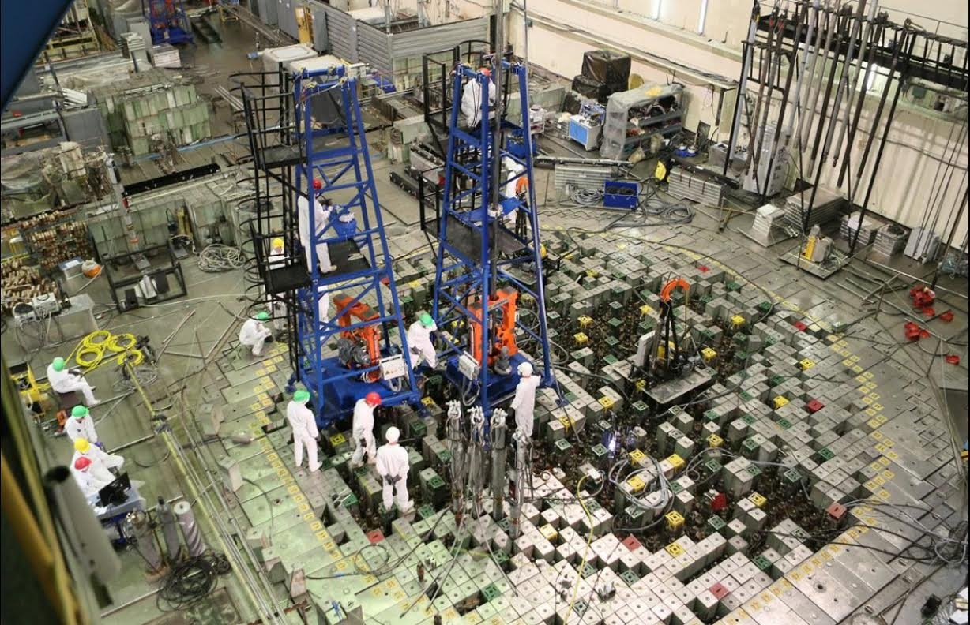
Фрезеровке и обработке подвергались далеко не все ячейки, но весьма немаленькое количество
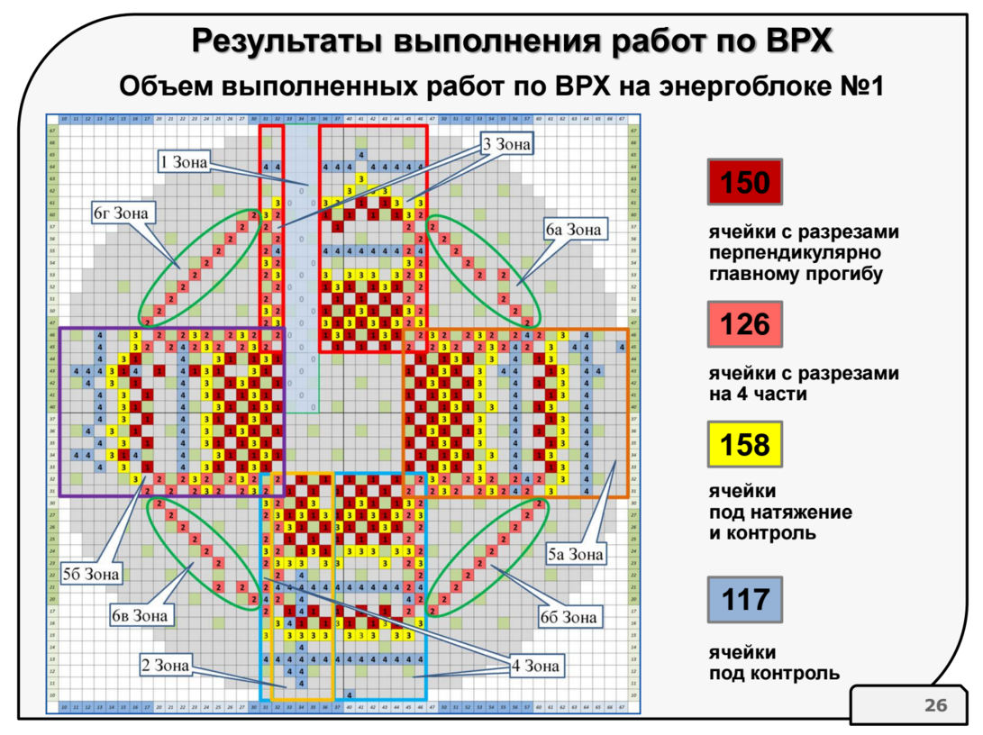
Из всех обрабатываемых ячеек удалялось топливо и сдергивался технологический канал — стале-циркониевая труба, к которой сверху и снизу подведены водяные и пароводяные коммуникации, а внутрь нее опускаются топливные кассеты или поглощающие стержни системы управления и защиты. Всего на РБМК-1000 таких технологических каналов 1661 штука.
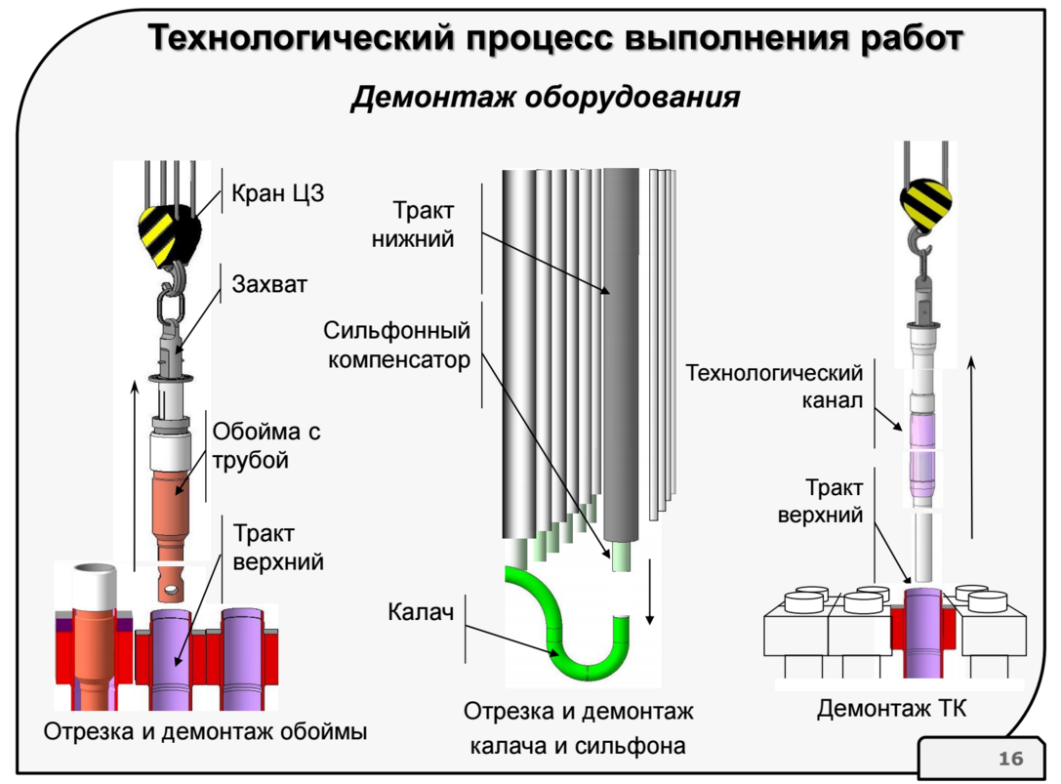
Сами ТК поднимались экранированной разгрузочно-загрузочной машиной, однако в целях подавления распространения радиоактивной пыли а аэрозолей, в реакторном зале был оборудован отдельный (кроме общего на входе на АЭС) санпропускник с переодеванием и постоянно проводилась влажная уборка.
Оборудование ООО «Пролог»
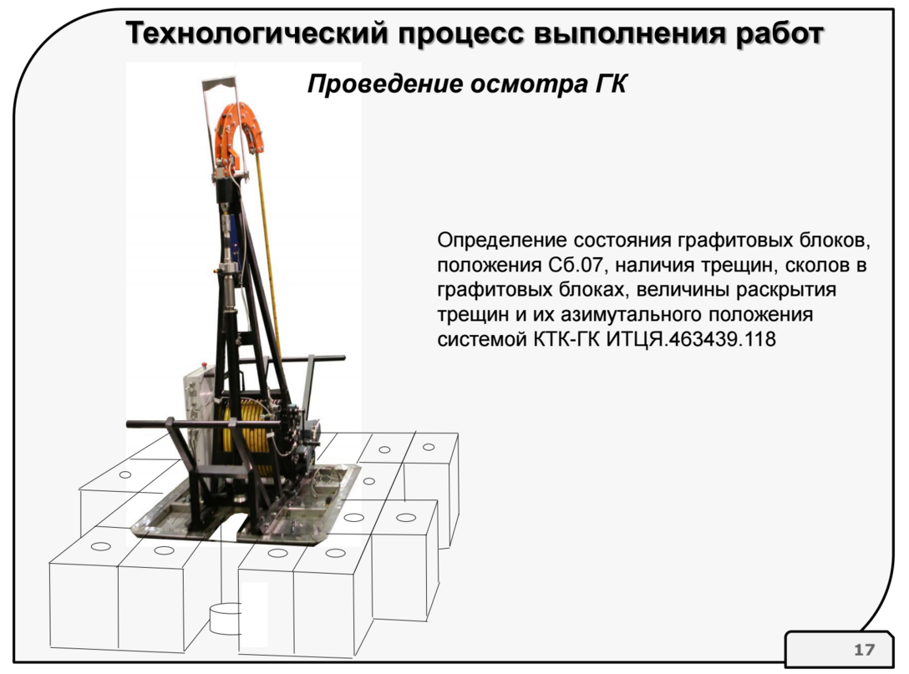
Оборудование ООО «Диаконт» — кстати производителей очень высокотехнологичных роботов и камер для работы в ядерных реакторах.
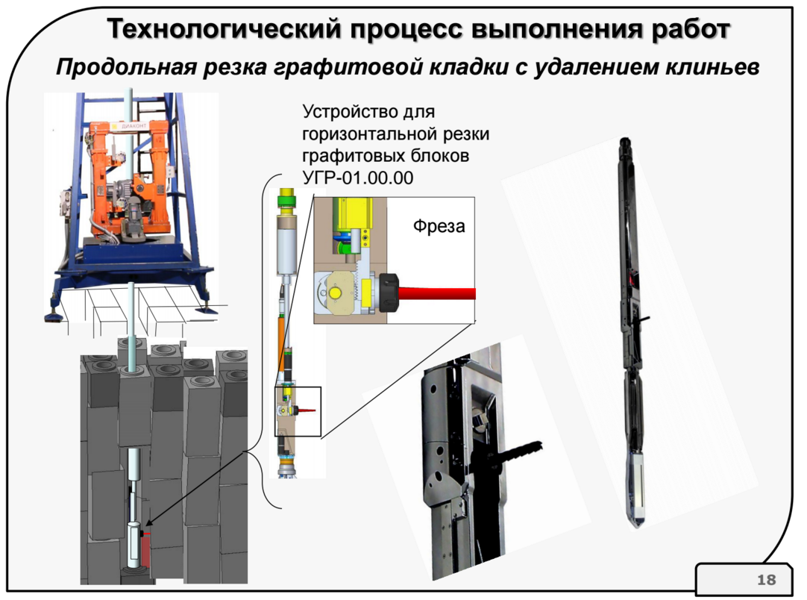
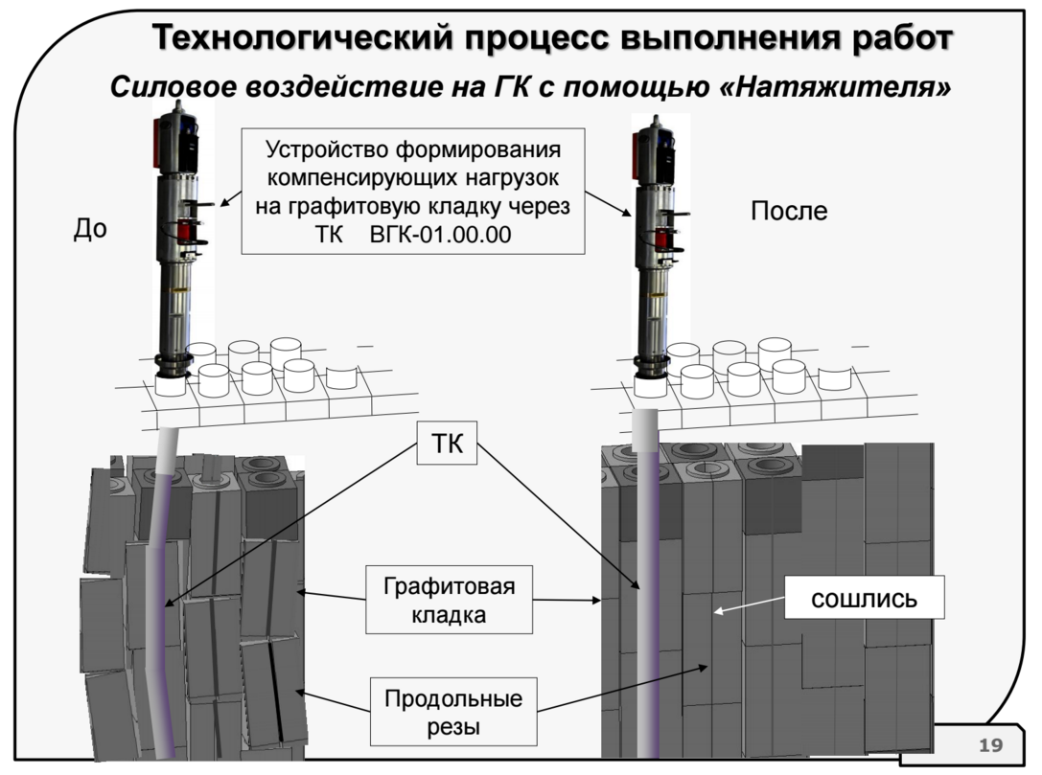
После восстановления формы колонн, заново прорезалось отверстие под ТК
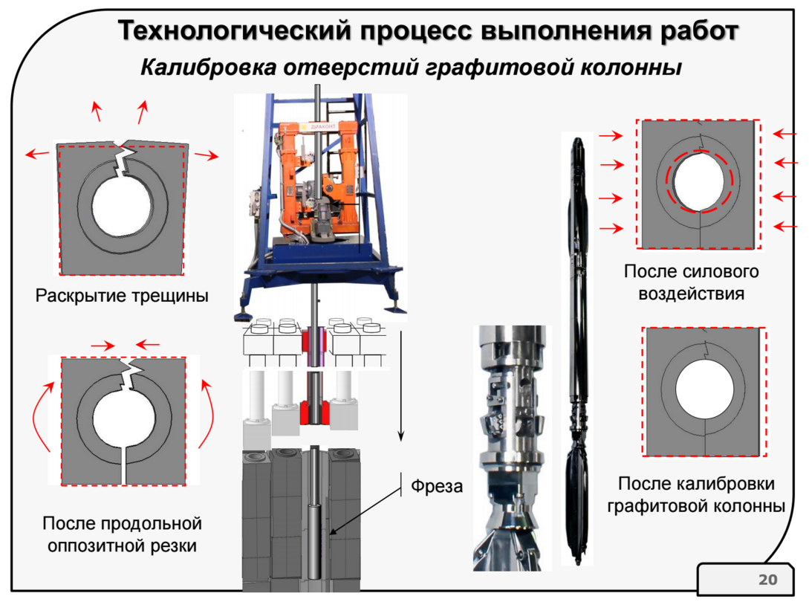
Типичная технология сбора радиоактивной пыли, в принципе так или чуть сложнее оканчиваются все «спецвентиляции» всяких радиоизотопных производств.
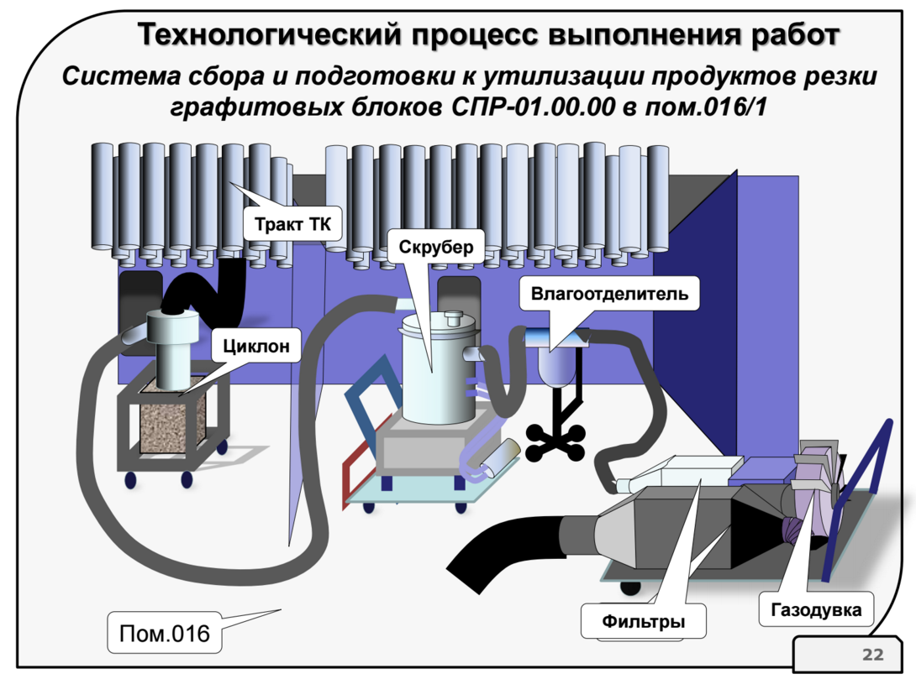
Результаты работ: ДО
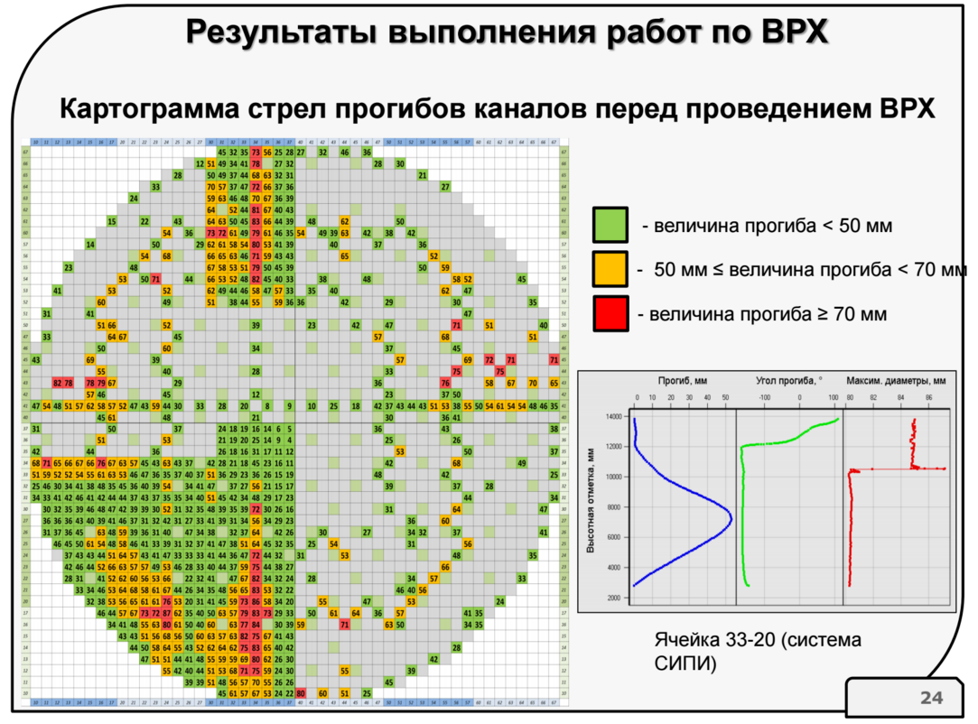
ПОСЛЕ:
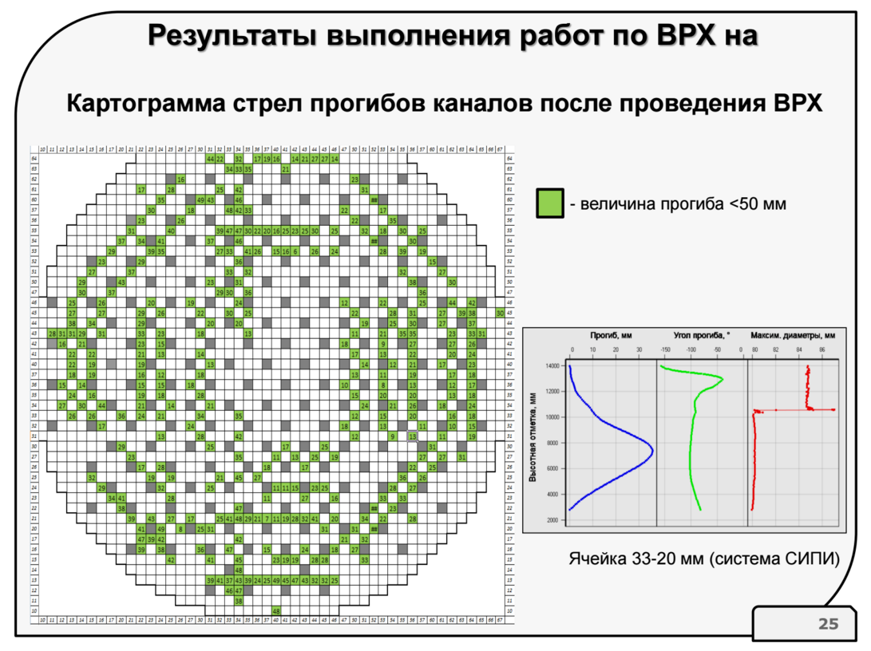
В итоге, работы по восстановлению реактора заняли 8 месяцев — с января по август 2013. При этом пришлось выполнить несколько доработок технологии, хотя в некоторых аспектах (например дозовой нагрузке), по словам НИКИЭТ результат получился даже лучше, чем ожидалось. 25 ноября 2013 начался подъем мощности обновленного реактора, а в январе 2014 Ленинградская АЭС вывела первый энергоблок на полную мощность, подтвердив успешность ремонта, который обошелся «даже дешевле первоначально заложенной цифры в 4,5 миллиарда рублей». Затем эта методика была применена на втором блоке ЛАЭС и на первом и втором блоке КуАЭС.
Лекция №5
Правила техники безопасности при ремонте поверхностей нагрева

Во время текущего и капитального ремонта котлоагрегата следует систематически проверять его поверхности нагрева. Осмотр обычно проводится после наружной очистки поверхности нагрева до гидравлического испытания котла и во время испытания. Состояние труб поверхности нагрева котла и пароперегревателя проверяют шаблонами, чтобы выявить изменения диаметра труб, которые могут произойти из-за чрезмерного их перегрева. Максимальное увеличение диаметра кипятильных труб не должно превышать 5%, а труб пароперегревателя - 3,5%.
Перед внутренней очисткой поверхности нагрева необходимо ее тщательно осмотреть. При этом осмотру подлежат: барабаны, коллекторы, внутрибарабанные устройства, кипятильные и экранные трубы.
При внутреннем осмотре поверхности нагрева следует обращать внимание на состояние выступающих концов труб, завальцованных в барабаны и коллекторы, степень износа внутрибарабанных устройств, прочность отдельных деталей и их крепление, наличие на выступающих концах труб, барабанах и коллекторах трещин и язвин, а также наличие отложений солей.
При ремонте поверхности нагрева котлов, работающих на газообразном топливе, приходится встречаться со следующими повреждениями: деформация экранных труб и змеевиков пароперегревателя, нарушение плотности вальцовочных соединений, неплотности в сварных стыках, механические повреждения экранных и кипятильных труб, коррозия наружной поверхности труб, местное раздутие (выпучины) труб, трещины на поверхности труб, защемление барабанов и коллекторов экранных труб.
Деформация (коробление) экранных труб происходит вследствие защемления коллекторов или труб. Часто трубы имеют настолько значительные деформации, что обрываются промежуточные крепления. В этом случае выправить трубу регулировкой натяжения креплений чаще всего не удается: ее выправляют нагревом в двух местах при одновременном натяге промежуточных креплений. Иногда бывает проще вырезать деформированный участок и вварить вставку из новой трубы. Максимальное отклонение труб по шагу одного и того же ряда не должно превышать 5 мм, а по выходу из плоскости общего ряда - 10 мм.
Деформированные петли змеевиков пароперегревателя иногда не удается выправить даже при подогреве горелками. Тогда вырезают отдельные витки, и затем приваривают их после правки.
Неплотности вальцовочных соединений экранных и кипятильных труб появляются довольно редко и только вследствие нарушения нормального режима эксплуатации котла. Например, при питании котла холодной водой, частых пусках и остановках, ускоренном охлаждении или растопке, чрезмерном понижении уровня воды в котле.
Неплотности вальцовочных соединений в пароперегревателе встречаются часто, особенно у коллекторов перегретого пара. Ликвидируют неплотности вальцовочных соединений подвальцовкой. Если подвальцовкой не удается устранить течь, то дефектный конец трубы отрезают и удаляют из отверстия, вваривая новый конец, который развальцовывают.
Во время капитального ремонта котла необходимо проверять состояние креплений барабанов, коллекторов и экранных труб во избежание их защемления. Для этого все крепления предварительно следует очистить от грязи. Если в результате осмотра имеются подозрения, что барабан, коллекторы или трубы зажаты, то они в этом месте должны быть освобождены. После окончания ремонта должны быть проверены и установлены все реперы, по которым во время растопки котла проверяется свобода перемещения всех подвижных элементов.
Неплотности сварных стыков (свищи) появляются, как правило, только при некачественной сварке (непровары, смещения труб на стыке, шлаковые включения и т. д.). Для устранения свища следует вырубить зубилом дефектный участок и вновь сварить стык. Возможна также вырезка участка трубы с дефектным швом и вварка вставки.
Вмятины и другие механические повреждения экранных и кипятильных труб происходят от ударов падающих кирпичей обмуровки, а также от случайного удара инструментом при монтаже или ремонте котлоагрегата. Механические повреждения труб устраняют, вырезая дефектный участок и вваривая вставку.
Повреждения экранных и кипятильных труб вследствие их раздутия (выпучины) чаще всего вызываются нарушением циркуляции или отложением накипи и шлама. Трубы, имеющие выпучины, заменяют целиком, или вырезается дефектный участок и вваривается вставка. Трубы, имеющие повреждения в нескольких местах по длине (вмятины, свищи, отдулины), подлежат замене целиком. Дефектные трубы вырезаются автогеном или специальным труборезом. Трубу перерезают вблизи завальцованных мест (около 50 мм). Оставшийся в гнезде конец сначала обминается при помощи зубила и ручного молотка, а затем осторожно выколачивается. Концы труб можно удалять приспособлением.
При установке новых труб поверхности нагрева необходимо их тщательно проверить, произведя наружный осмотр и промеры. Трубы должны соответствовать ГОСТ 8731-58, иметь сертификаты завода-изготовителя, а также быть гладкими снаружи и внутри, не иметь трещин, язвин, глубоких рисок и других дефектов. Диаметр устанавливаемых труб должен соответствовать диаметру гнезд в коллекторах и барабане. Диаметр гнезд не должен выходить за пределы. При установке труб также необходимо следить за тем, чтобы их концы выступали из гнезда коллектора или барабана в пределах.
При ремонте поверхностей нагрева, связанном с заменой кипятильных и экранных труб, а также труб пароперегревателя, часто приходится вальцевать вновь устанавливаемые трубы. Надежность работы поверхности нагрева в значительной мере зависит от качества выполнения вальцовочных соединений. Исследования процесса вальцевания труб показали, что более прочными получаются соединения твердых материалов; при этом желательно материал плиты иметь более твердым по сравнению с материалом трубы. Поверхность соприкосновения трубы с листом должна быть максимально шероховатой для получения более прочного соединения, однако при этом трудно достичь необходимой плотности, поэтому для удовлетворения обоих условий, т. е. получения необходимой прочности и плотности, конец трубы и очко перед вальцовкой необходимо тщательно очистить, но не шлифовать. Развальцовывать трубы надо при малом числе оборотов и достаточно большом давлении. Число оборотов механической вальцовки должно быть не более 30-40 в минуту.
При выполнении вальцовки труб наблюдаются следующие дефекты.
1. Дефекты инструмента (вальцовки): несоответствие конусности роликов и конусности шпинделя, чрезмерный угол их установки (более 1-2), недостаточная плавность закругления краев роликов (радиусом менее 10 мм).
2. Дефекты подготовки и вальцевания: недостаточные отжиг концов труб и их очистка, нецентральная установка труб, неправильная установка вальцовки по отношению к наружному краю листа, надрывы колокольчика, попадание масла или грязи в трубное гнездо, острые края гнезда, врезающиеся в тело трубы.
Кроме вальцовочных соединений, при ремонте поверхности нагрева котла и пароперегревателя широко применяются сварные соединения. Электросварщики и газосварщики, выполняющие сварку элементов парового котла, должны в соответствии с действующими Правилами Госгортехнадзора пройти предварительно теоретические и практические испытания и иметь соответствующее удостоверение. Трубы пароперегревателя и стального водяного экономайзера свариваются чаще всего газовой сваркой, так как хотя электросварка и обеспечивает более высокое качество шва, но ее применение требует особо высокой квалификации сварщика.
Сварные стыки труб должны располагаться на прямых участках, при этом расстояние сварного стыка до опоры должно быть не менее 100 мм. При наварке концов труб расстояние сварного стыка от наружной поверхности барабана или коллектора, а также от начала закругления трубы в местах погиба должно быть не менее 50 мм. Вставки, ввариваемые на прямых участках, должны иметь длину, при которой обеспечивается расстояние между стыками шва не менее 200 мм. Свариваемые в стык трубы, имеющие по номиналу одинаковую толщину, могут иметь смещение кромок на величину не более 10% от толщины стенки. Для горячекатаных труб диаметром от 57 до 108 мм при толщине стенки от 5 мм и выше допускается смещение кромок не более 15% от средней толщины стенки. Разница в толщине стыкуемых концов труб поверхностей нагрева должна быть не более 15% от средней толщины стенки.
При ремонте труб поверхности нагрева применяются следующие виды сварки:
а) газовая сварка - для труб диаметром до 32 мм с толщиной стенки менее 4 мм, а также труб диаметром до 76 мм с толщиной стенки до 7 мм в том случае, когда из-за тесного расположения труб невозможно применять электродуговую сварку.
б) ручная электродуговая сварка - для труб диаметром свыше 32 мм с толщиной стенки более 4 мм.
Перед сваркой следует проверять качество сборки узлов и правильность подготовки стыков труб под сварку. Качество сварки зависит от правильного применения электродов и присадочной проволоки.
При сварке труб особое внимание следует обращать на полный провар, отсутствие прожогов и подрезов, а также получение шва надлежащих размеров. Для этого шов накладывается в два слоя. Первый слой выполняется только поступательным движением электрода и должен иметь толщину 2-3 мм. Второй слой выполняется поступательным и колебательным движениями электрода, при этом необходимо обращать внимание на создание плавного перехода от основного металла к наплавленному. Возбуждение дуги производится вне разделки кромок, а при окончании стыка кратер выводится в сторону на 5-8 мм от шва. Удалять шлак первого слоя надо только после его потемнения и с особой тщательностью. В случае выявления на поверхности шва трещин стыки подлежат вырезке и заварке вновь. Для стыков труб, свариваемых без подкладных колец, допускается непровар до 15% от толщины стенки трубы. Сварные швы труб поверхностей нагрева надо усилить высотой дополнительно наплавленного металла, которая должна составлять при толщине стенки менее 10 мм - 1,5 мм, а при толщине стенки от 10 до 20 мм — 2 мм. Усиление должно перекрывать наружные кромки фасок на 1-2 мм с каждой стороны. При сварке труб из легированных сталей производится термическая обработка стыков.
При ремонте чугунных водяных экономайзеров приходится встречаться со следующими повреждениями: коррозия внутренних и наружных поверхностей, пробивание прокладок во фланцевых соединениях, трещины и разрывы труб, разрушение уплотнений между трубами, что приводит к значительным присосам холодного воздуха, и т. д. Поврежденные ребристые трубы обычно выключают из работы при помощи соединительных калачей или заменяют новыми. В некоторых случаях ремонт труб можно производить, устанавливая в них стальные трубы с разбортовкой. При этом выступающие концы стальных труб для выполнения разбортовки должны быть предварительно разогреты.
В змеевиковых стальных экономайзерах свищи и другие неплотности в сварных соединениях устраняются вырезкой дефектных участков и вваркой вместо них новых. Если повреждение трубы располагается в недоступном месте, то можно временно до замены всего змеевика закоротить его. Чугунные водяные экономайзеры уплотняют, законопачивая асбестовым шнуром неплотности между ребрами. Уменьшение присосов может быть также достигнуто закладкой красным кирпичом проема, в котором располагаются калачи.
Перед выявлением необходимого ремонта поверхности нагрева воздухоподогревателя предварительно следует очистить его наружную поверхность от возможных отложений сажи. Очистить от сажи можно обдувкой сжатым воздухом давлением не ниже 6 ат или прочисткой трубчатых воздухоподогревателей ершами, шарошками и т. п. После этого воздухоподогреватель спрессовывают давлением воздуха, подаваемого дутьевым вентилятором котла, при одновременном забросе во всасывающий патрубок вентилятора сухого порошкообразного мела. При ремонте воздухоподогревателей приходится чаще всего встречаться с коррозией труб, расстройством вальцовочных соединений или повреждением сварных швов в местах крепления трубок к трубным доскам трубчатых воздухоподогревателей, нарушением плотности сальниковых или линзовых уплотнений по периметру соединения подвижных трубных досок с каркасом или рамой воздухоподогревателя, а также в местах соединения секций у воздухоподогревателя типа Оргэнерго.
Устранение неплотностей в чугунных воздухоподогревателях обычно производится следующими способами:
а) в местах сопряжений и соприкосновения элементов — уплотнением массой, состоящей из 40% цемента, 16% асбеста, 10% жидкого стекла и 34% воды;
б) во фланцевых соединениях — конопачением асбестовым шнуром с последующей густой промазкой указанной выше уплотнительной массой;
в) между плоскостями соединений кубов и рам — установкой прокладок из листового асбеста толщиной до 5 мм на жидком стекле.
Ремонт стальных пластинчатых воздухоподогревателей производится чаще всего при значительном повреждении пластин заменой отдельных дефектных кубов. Наиболее распространенные в настоящее время трубчатые стальные воздухоподогреватели ремонтируют, устанавливая временные заглушки на дефектных трубах и затем заменяя их новыми во время капитального ремонта. Неплотности в линзовых уплотнениях ликвидируются подваркой дефектных мест.

